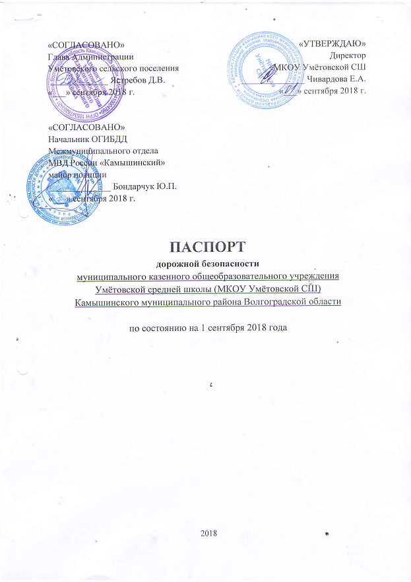

**Общие сведения**

Муниципальное казенное общеобразовательное учреждение Умётовская средняя школа Камышинского муниципального района Волгоградской области

(Полное наименование образовательного учреждения)

Юридический адрес: 403859 Волгоградская область Камышинский район село Умёт улица 60 лет Октября дом 30

Фактический адрес: 403859 Волгоградская область Камышинский район село Умёт улица 60 лет Октября дом 30

Руководители образовательного учреждения:

Директор (руководитель) Е.А.Чивардова 8-84457-7-71-45

(фамилия, имя, отчество) (телефон)

Заместитель директора

по учебной работе Попова Е.В. 8-84457-7-71-45

(фамилия, имя, отчество) (телефон)

Заместитель директора

по воспитательной работе Ястребова Е.К. 8-84457-7-71-45

(фамилия, имя, отчество) (телефон)

Ответственные работники

муниципального органа

образования методист МКУ ИМЦ Шушкин А.В..

(должность) (фамилия, имя, отчество)

8-84457-4-57-89

(телефон)

Ответственные от

Госавтоинспекции ИДПС ОГИБДД МО МВД России

«Камыщинский» лейтенант полиции

Бычков Алексей Евгеньевич

8-84457-4-28-80

Ответственные работники

за мероприятия по профилактике

детского травматизма зам. директора по ВР Ястребова Е.К.

(должность) (фамилия, имя, отчество)

8-84457-7-71-45

(телефон)

Руководитель или ответственный

работник дорожно-эксплуатационной

организации, осуществляющей

содержание улично-дорожной  
 сети (УДС)[1]* Администрация Умётовского сельского

поселения Ястребов Д.В.

8-84457-7-71-41

Руководитель или ответственный

работник дорожно-эксплуатационной

организации, осуществляющей

содержание технических средств  
организации дорожного  
движения (ТСОДД)* Администрация Умётовского сельского

поселения Ястребов Д.В.

8-84457-7-71-41

Количество учащихся ______84_____________________________________

Наличие уголка по БДД имеется в здании начальной школы

*(если имеется, указать место расположения)*

Наличие класса по БДД кабинет ПДД здание № 3

*(если имеется, указать место расположения)*

Наличие автогородка (площадки) по БДД ______имеется________________

Наличие автобуса в образовательном учреждении имеется

*(при наличии автобуса)*

Владелец автобуса Комитет по образованию и науке Администрации Волгоградской области

(*образовательное учреждение, муниципальное образование и др.*)

Время занятий в образовательном учреждении:

1-ая смена: _____8ч. 30 мин._____ – ___14 ч.30 мин.________ (период)

2-ая смена: __________ – ___________ (период)

внеклассные занятия: 14 – 18 (период)

Телефоны оперативных служб:

_________________________

_________________________

_________________________

**Содержание**

1. План-схемы образовательного учреждения.

1. Район расположения образовательного учреждения, пути движения транспортных средств и детей (обучающихся, воспитанников).

2. Организация дорожного движения в непосредственной близости от образовательного учреждения с размещением соответствующих технических средств организации дорожного движения, маршруты движения детей и расположение парковочных мест.

3. Пути движения транспортных средств к местам разгрузки/погрузки и рекомендуемые безопасные пути передвижения детей по территории образовательного учреждения.

1. Информация об обеспечении безопасности перевозок детей специальным транспортным средством (автобусом).

1. Общие сведения.

2. Маршрут движения автобуса до образовательного учреждения.

3. Безопасное расположение остановки автобуса у образовательного учреждения.

III. Приложения

План-схема пути движения транспортных средств и детей (обучающихся, воспитанников) при проведении дорожных ремонтно-строительных работ вблизи образовательного учреждения

**I. План-схема образовательного учреждения**

**1. Район расположения образовательного учреждения, пути движения транспортных средств и детей (обучающихся, воспитанников)**

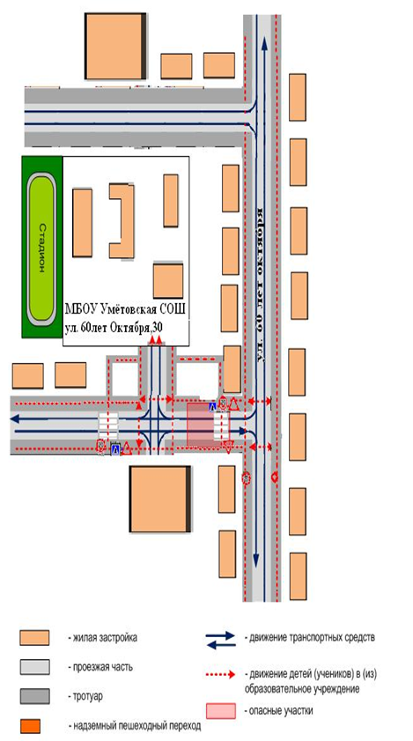

**Схема организации дорожного движения в непосредственной близости от образовательного учреждения с размещением соответствующих технических средств организации дорожного движения, маршрутов движения детей и расположения парковочных мест.**

Улица Ленина

Здание № 3

**Зд.№1**

Здание № 2

**№ 28**А

№ 30А

№ 28

**№ 34**

Сарай

**№ 30**

Столовая

**№ 28**

Стадион

№34

№ 36

**Заброш.** № 2

Х/п

№32

**№32**

**№ 24**

**№ 26**

Амбулатория

Улица 60 лет Октября

**4**

**3**

**4**

**3**

Условные

обозначения

2

|  |  |  |
| --- | --- | --- |
| 2 | 3.24 | Ограничение скорости 40 км/ч |
| **3** | 2.1 | Главная дорога |
|  | 1.23 | Дети |
| **4** | 5.19.1 | Пешеходный переход |
|  |  | Направление движения пешеходов |

**3. Безопасное расположение остановки автобуса у образовательного учреждения**

Территория МКОУ Умётовской СШ

Здание № 1

Здание

№ 3

Здание № 2

Место посадки/высадки обучающихся

Маршруты безопасного движения обучающихся по территории ОУ

**4. Пути движения транспортных средств к местам разгрузки/погрузки и рекомендуемые безопасные пути передвижения детей по территории образовательного учреждения**

Территория МКОУ Умётовской СШ

Здание № 1

Здание

№ 3

Здание № 2

Место разгрузки

Маршруты безопасного движения обучающихся по территории ОУ

**II. Информация об обеспечении безопасности перевозок детей специальным транспортным средством (автобусом).**

***(при наличии автобуса(ов))***

1. **Общие сведения**

Марка ГАЗ 322121

Модель Автобус специальный для перевозки детей

Государственный регистрационный знак А462МН

Год выпуска 2008 Количество мест в автобусе 11

Соответствие конструкции требованиям, предъявляемым к школьным автобусам соответствует

**1. Сведения о водителе(ях) автобуса(сов)**

|  |  |  |  |  |  |  |
| --- | --- | --- | --- | --- | --- | --- |
| Фамилия, имя, отчество, телефон | Дата приня-тия на работу | Стаж вожде-ния ТС кате-гории D | Дата пред- стоящего медицин-ского осмотра | Период проведения стажировки | Сроки повыше-ние ква- лификации | Допущен- ные нару- шения ПДД / в том числе через «Глонас» |
| Михеев Александр Сергеевич | 11.08.  2014 | 14 лет | 01.06.2019 г. | 12-15. 08.2014 | Декабрь 2017 года | Нет |

**2. Организационно-техническое обеспечение**

1) Лицо, ответственное, за обеспечение безопасности дорожного движения (ФИО): Чивардов Николай Николаевич

назначено 01.09.2007

прошло аттестацию .

2) Организация проведения предрейсового медицинского осмотра водителя:

осуществляет ГБУЗ г. Камышина «Городская больница № 1» Грешнова Т. И. (Ф.И.О. специалиста)

на основании договора от 01.02.2018 г. б/н

действительного до 31.12.2018 г.

3) Организация проведения предрейсового технического осмотра транспортного средства:

осуществляет Чивардов Николай Николаевич

(Ф.И.О. специалиста)

на основании приказа, удостоверения ПК № 0000975, БД № 010892

действительного до 14.12.2019 г..

4) Дата очередного технического осмотра ноябрь 2018

____________________________

____________________________

5) Место стоянки автобуса в нерабочее время гараж на территории МКОУ Умётовской СШ

меры, исключающие несанкционированное использование закрытие гаража, сдача ключей по окончанию рабочего дня, работа по графику движения.

6) Место ремонта и технического обслуживания автобуса ИП Сиделев А.А.

7) Наличие и работоспособность алкозамка. Факты сработки отсутствует

**3. Сведения о владельце автобуса**

Юридический адрес владельца: 400074 Волгоградская обл., г. Волгоград, Огарёва, д.6

Фактический адрес владельца: 403859 Волгоградская обл., Камышинский рн., с. Умёт, ул. 60 лет Октября, д.30

Телефон ответственного лица 8-84457-7-71-45

**2. Маршрут движения автобуса до образовательного учреждения**

**Умёт- Тихомировка-Умёт**

МКОУ Умётовская СШ

Умёт



* 







Тихомировка

Тихомировка

**Место посадки высадки обучающихся**

**Движение автобуса**

**Маршрут движения автобуса Умёт-Александровка-Умёт**

2

Александровка федеральная трасса Волгоград –Сызрань



школа

1

1

2

**Условные обозначения:**

**……. – железная дорога**

1

**- охраняемый железнодорожный переезд со шлагбаумом**

**- перекресток**

2

**3. Безопасное расположение остановки автобуса у образовательного учреждения**

Территория МКОУ Умётовской СШ

Здание № 1

Здание

№ 3

Здание № 2

Место посадки/высадки обучающихся

Маршруты безопасного движения обучающихся по территории ОУ

1. * Дорожно-эксплуатационные организации, осуществляющие содержание УДС и ТСОДД, несут ответственность в соответствии с законодательством Российской Федерации (Федеральный закон «О безопасности дорожного движения» от 10 декабря 1995 г. № 196-ФЗ, Кодекс Российской Федерации об административных правонарушениях, Гражданский кодекс Российской Федерации).